**SIMPLE AFFILIATE REQUIREMENTS**

**Mô tả:**

Affiliate là module cho phép các chủ store (cửa hàng) tạo ra mạng lưới giới thiệu khách đến mua hàng thông qua các affiliates (người môi giới). Với mỗi order (đơn hàng) thành công, affiliate sẽ nhận được 1 lượng commission (tiền “hoa hồng”). Đồng thời, khách hàng mua đơn hàng đó có thể được nhận 1 lượng discount (giảm giá). Affiliates thực hiện việc giới thiệu khách hàng thông qua các banner mà store cung cấp. Các affiliates đặt banner lên blog/ forum/ social network, mỗi banner được gắn link đến website bán hàng. Các link này có chứa thông tin về affiliate (có thể là affiliate ID). Vì vậy khi khách hàng mua hàng sau khi đã click vào các link này, module sẽ kiểm tra được thông tin affilaite và tạo ra các transaction (giao dịch). Từ đó các affiliates sẽ nhận được commission.

Module Affiliate cung cấp các chức chính năng sau:

* Quản lý banner (thêm, sửa, xóa, upload ảnh)
* Quản lý affiliate account (thêm, sửa, xóa, upload ảnh)
* Quản lý transaction (liệt kê, tìm kiếm)
* Setting lượng commission/ disccount cho mỗi order mua hàng
* Đăng ký làm affiliate
* Cho phép affiliates lấy banner và các đoạn mã nhúng HTML để đưa lên blog/ forum
* Cho phép affiliates kiểm tra danh sách các transaction, thống kê balance (số tiền trong tài khoản)

**I. Backend**

Tạo bảng database (sql/simpleaffiliate_setup/mysql4-install-0.1.0.php)

Bảng simpleaffiliate_banner gồm các field sau:

* banner_id: Id banner (int(11) unsigned)
* title: (varchar 255)
* image: đường dẫn đến file ảnh của banner (varchar 255)
* url: (varchar 255)
* status: Disable/ Enable (tinyint(1))

Bảng simpleaffiliate_account gồm các field sau:

* account_id: Id banner (int(11) unsigned, khóa chính)
* customer_id: id của customer account (int(11) unsigned, khóa phụ trỏ đến entity_id của bảng customer_entity)
* fristname: (varchar 255)
* lastname: (varchar 255)
* email: (varchar 255)
* balance: tổng số tiền hiện tại (decimal(12,4))
* total_received: tổng số tiền commission nhận được (decimal(12,4))
* joined: thời gian tạo account (datetime)
* status: Disable/ Enable (tinyint(1))

Bảng simpleaffiliate_transaction gồm các field sau:

* transaction_id: Id banner (int(11) unsigned, khóa chính)
* order_id: increment id của order (bảng sales_flat_order) (int(11) unsigned)
* affiliate_id: id account trong bảng simpleaffiliate_account (int(11) unsigned)
* order_total: tổng giá trị đơn hàng (decimal(12,4))
* commission: số tiền affiliate nhận được (decimal(12,4))
* store: ID của store mà transaction được tạo ra (smallint(6))
* created: thời gian tạo (datetime)
* status: Complete/ Pending (tinyint(1))
* *Bước 1: tạo file sql/simpleaffiliate_setup/mysql4-install-0.1.0.php*
* *Bước 2: Nhập các dòng lệnh sql để tạo bảng*
* *Bước 3: Khai báo trong file etc/config.xml để chạy file sql này*

*Xem cách tạo bảng ở đây:* [*http://blog.magestore.com/upgrade-magento-module-creating-installer-script/*](http://blog.magestore.com/upgrade-magento-module-creating-installer-script/)

**1. Manage Banners**

Tạo Model/ Resource Model/ Collection để thao tác với bảng banner

* *Khai báo Model: app/code/local/Simpleaffiliate/etc/config.xml*
* *tạo model: app/code/local/Simpleaffiliate/Model/Simpleaffiliate.php*
* *tạo resource model: app/code/local/Simpleaffiliate/Model/Mysql4/Simpleaffiliate.php*
* *tạo collection: app/code/local/Simpleaffiliate/Model/Mysql4/Simpleaffiliate/Collection.php*
* *Tham khảo:* [*http://blog.magestore.com/create-a-magento-module/*](http://blog.magestore.com/create-a-magento-module/)

Thêm menu: Simple Affiliate/ Manage Banners

- *Tạo file app/code/local/Simpleaffiliate/etc/adminhtml.xml*

*- Tạo menu items*

*- Tạo ACL để có thể phân quyền cho các menu items*

*- Khai báo Route trong file config.xml*

*- Tạo controller cho mỗi menu items*

*- Tham khảo:* [*http://blog.magestore.com/create-a-menu-in-backend/*](http://blog.magestore.com/create-a-menu-in-backend/)

[*http://blog.magestore.com/create-controller-action-in-backend/*](http://blog.magestore.com/create-controller-action-in-backend/)

* 1. Listing Banners
* *Khai báo layout cho Grid trong file config.xml*
* *Tạo contrller/action cho grid block*
* *Tạo grid block:*
  + *Add button Add New Banner in Block/Adminhtml/Banner.php*
  + *Block/Adminhtml/Banner/Grid.php*
* *Tham khảo*

[*http://blog.magestore.com/creating-a-grid-page-in-backend-part-1/*](http://blog.magestore.com/creating-a-grid-page-in-backend-part-1/)

[*http://blog.magestore.com/creating-a-grid-page-in-backend-part-2/*](http://blog.magestore.com/creating-a-grid-page-in-backend-part-2/)

Hiển thị danh sách các banner, dữ liệu cần hiển thị như sau:

* ID: Id banner (int(11) unsigned)
* Image: ảnh của banner (show size nhỏ)
* Title: (varchar 255)
* Url: (varchar 255)
* Status: Disable/ Enable (tinyint(1))

Bảng dữ liệu sample

|  |  |  |  |  |
| --- | --- | --- | --- | --- |
| **ID** | **Ịmage** | **Title** | **Url** | **Status** |
| 1 |  | Cellphones off 30% | <http://store.com/cellphone> | Enable |
| 2 |  | New iPad | <http://store.com/ipad> | Disable |

Các action có thể thực hiện trên trang listing

* Add Banner: Thêm banner: add button trong file *Block/Adminhtml/Banner.php*
* Search: Tìm kiếm banner theo ID, Title, Url, Status:
* Edit Banner: Sửa thông tin banner
* Mass delete: Xóa thông tin nhiều banner cùng lúc
* Change Status: Thay đổi trạng thái nhiều banner cùng lúc
* Export dữ liệu banner ra Csv/Xml file

<http://blog.magestore.com/advanced-grid-part-1/>

<http://blog.magestore.com/lesson-8-advanced-grid-part-2/>

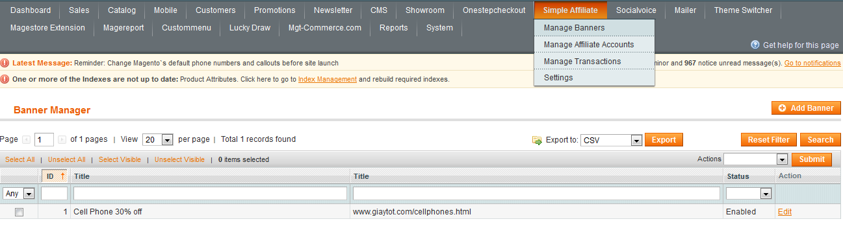

* 1. Add Banner
* *Bước 1: Tạo block Block/Adminhtml/Banner/Edit.php: để thêm các button (save, delete, save and continue,…), viết các hàm javascript cho các button nếu cần*
* *Bước 2: Tạo block Block/Adminhtml/Banner/Edit/Form.php: để khai báo các phương thức (post, get), action cho form (đường dẫn sau khi submit form)*
* *Bước 3: Tạo block Block/Adminhtml/Banner/Edit/Tabs.php để add thêm các tab cần thiết (General Information, Banner Information …)*
* *Bước 4: Tạo thư mục Block/Adminhtml/Banner/Edit/Tab*
* *Bước 5: Tạo file Block/Adminhtml/Banner/Edit/Tab/Form.php để add thêm các trường trong form (Title, Image, Url, Status…)*

*Tham khảo:* [*http://blog.magestore.com/create-form-fields-in-magento-backend/*](http://blog.magestore.com/create-form-fields-in-magento-backend/)

* *Bước 6: tạo các actions (add, edit, save,…) trong file controller controllers/Adminhtml/BannerController.php*
  + *Viết các hàm Edit, New, Save, Delete, massDelete,…*
  + *Tham khảo:* [*http://blog.magestore.com/actions-in-backend-form-magento-open-course/*](http://blog.magestore.com/actions-in-backend-form-magento-open-course/)

Các tabs:

* General Information: chứa form hiển thị thông tin banner

1.2.1 General Information:

Form hiển thị thông tin bao gồm các trường sau:

* Title: Text (varchar 255)
* Image: file upload (varchar 255)
* Url: text (varchar 255)
* Status: dropdown (Disable/ Enable)
* Description: textarea (text)

1.3 Edit Banner

Các tabs:

General Information: chứa form hiển thị thông tin banner

1.3.1 Tab General Information:

Form hiển thị thông tin bao gồm các trường sau

* Title: Text (varchar 255)
* Image: file upload (varchar 255)
* Url: text (varchar 255)
* Status: dropdown (Disable/ Enable)
* Description: textarea (text)

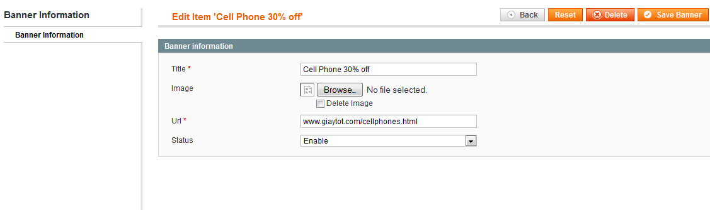

**2. Manage Accounts**

Tạo Model/ Resource Model/ Collection để thao tác với bảng account

Thêm menu: Simple Affiliate/ Manage Accounts

1.1 Listing Accounts

Tạo block để hiển thị danh sách account

* Block/Adminhtml/Account.php
* Block/Adminhtml/Account/Grid.php

Hiển thị danh sách account, dữ liệu cần hiển thị như sau:

* ID: Account ID (int (11), unsigned)
* First Name:
* Last Name:
* Email: Customer Email (varchar(255))
* Balance: số tiền trong tài khoản (decimal(12,4))
* Total Received: tổng số commission nhận được (decimal(12,4))
* Joined: ngày tạo account (Datetime)
* Status: Disable/ Enable (tinyint(1))

Bảng dữ liệu sample

|  |  |  |  |  |  |  |
| --- | --- | --- | --- | --- | --- | --- |
| **ID** | **Name** | **Email** | **Balance** | **Total Received** | **Joined** | **Status** |
| 1 | Simon Smaluhn | Sponsors11@gmail.com | $120 | $1649 | 10/19/12 | Enable |
| 2 | Matthew Nutter | Captain34@divepirate.co.nz | $50 | $785 | 10/1/12 | Enable |

Các action có thể thực hiện trên trang listing

* Add Affiliate account: Thêm affiliate account
* Search: Tìm kiếm affiliate theo ID, Name, Email, Balance, Total Received, Status
* Edit Account: Sửa thông tin account
* Mass delete : Xóa thông tin nhiều account cùng lúc
* Change Status: Thay đổi trạng thái nhiều account cùng lúc
* Export dữ liệu account ra Csv/Xml file

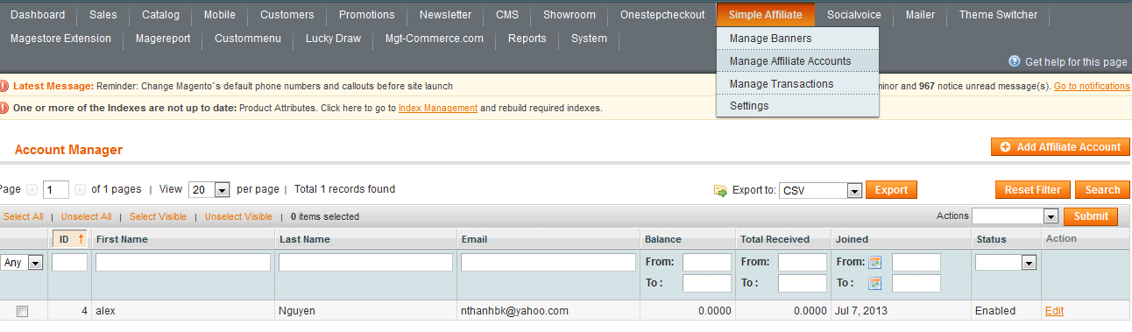

1.2 Add Account

Tạo các block để show form nhập thông tin banner

* Block/Adminhtml/Account/Edit.php
* Block/Adminhtml/Account/Edit/Form.php
* Block/Adminhtml/Account/Edit/Tabs.php
* Block/Adminhtml/Account/Edit/Tab/Form.php

Các tabs:

* General Information: chứa form hiển thị thông tin account

1.2.1 General Information:

Form hiển thị thông tin bao gồm các trường sau:

* Customer: customer account của affiliate (dropdown chứa danh sách các customer của hệ thống)
* Status: Disable/ Enable

Sau khi chọn customer account và status rồi click button Save, thông tin của customer account sẽ được đưa vào affiliate account (first name, last name, email) rồi lưu vào database.

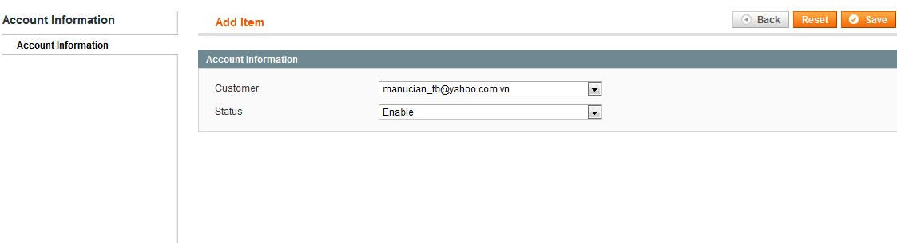

1.3 Edit Affiliate Account

Các tabs:

* General Information: chứa form hiển thị thông tin account

1.3.1 Tab General Information:

Form hiển thị thông tin bao gồm các trường sau

* Customer: customer account của affiliate (dropdown chứa danh sách các customer của hệ thống)
* First Name:
* Last Name:
* Email: Email của affiliate account
* Balance: số tiền trong tài khoản, show dưới dạng text (not editable)
* Total Received: tổng số tiền affiliate nhận được, show dưới dạng text (not editable)
* Joined: ngày tạo account
* Status: Enable/ Disable

Sau khi save, thông tin được cập nhật vào affiliate account và customer account của hệ thống

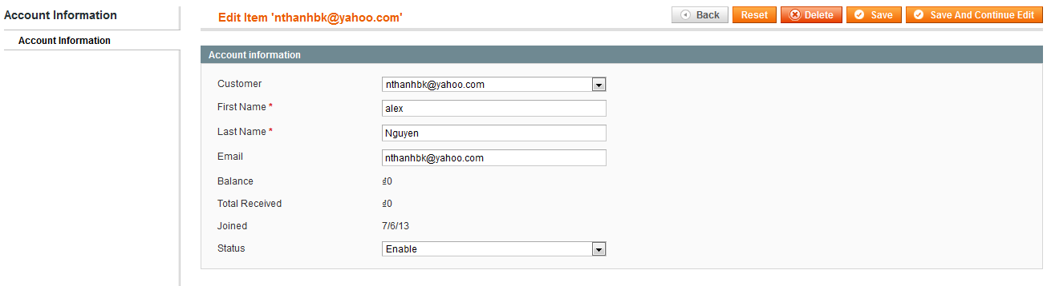

**3. Manage Transactions**

Tạo Model/ Resource Model/ Collection để thao tác với bảng transaction

Thêm menu: Simple Affiliate/ Manage Transactions

3.1 Listing Transaction

Tạo block để hiển thị danh sách account

* Block/Adminhtml/Transaction.php
* Block/Adminhtml/Transaction/Grid.php

Hiển thị danh sách các transaction (order mà các affiliates giới thiệu được), dữ liệu cần hiển thị

* ID
* Order ID
* Affiliate Email
* Order Total
* Commission
* Store
* Created
* Status

Các action có thể thực hiện trên trang listing

* Search: Tìm kiếm affiliate theo ID, Order Id, Affiliate Email, Order Total, Commission, Store, Created, Status
* Export dữ liệu transaction ra Csv/Xml file

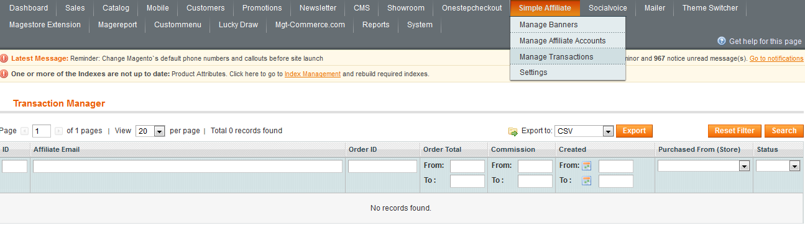

II. Frontend

2.1 Affiliate Account page

Thêm menu Affiliates vào page My Account

* *Bước 1: add code vào file layout/affiliateplus.xml để add menu vào My Account page*

*Xem file layout/review.xml, dòng 31-37*

Hiển thị thông tin cá nhân của affiliate:

* Name: Tên (Firstname + Lastname)
* Balance: Số tiền trong tài khoản
* Total Received: tổng số tiền commission nhận được
* Form edit thông tin: First Name, Last Name, Email. Click nút Save sẽ lưu thông tin vào database thông qua model Simpleaffiliate/Account và Customer/Customer. Hiển thị thông báo lỗi/ thành công

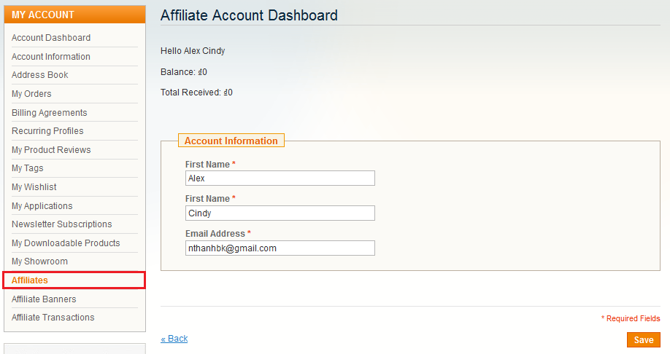

*- Bước 1: thêm action view trong file controller controller/BannerController.php*

*- Bước 2: Tạo block block/View.php*

*- Bước 3: Khai báo trong file layout*

*- Bước 4: Tạo file template trong thư mục template/affiliate/view.phtml để show thông tin và form*

*Tham khảo:* [*http://blog.magestore.com/layout-template-magento-frontend-part-1/*](http://blog.magestore.com/layout-template-magento-frontend-part-1/)

2.2 My Banners page

* Thêm menu Affiliate Banners vào page My Account
* Show toàn bộ các banner có status là enable
* Mỗi banner cần show title, image, HTML code để người dùng có thể copy/paste lên các forum, blog.
* Link của banner cần có tham số “aff”, với giá trị là ID của affiliate account.

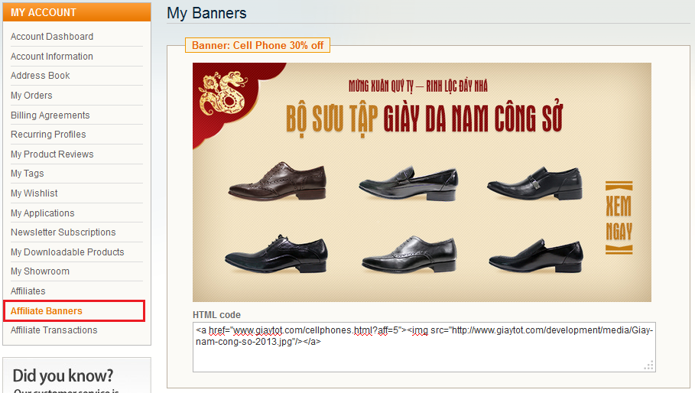

2.3 My Transactions Page

* Thêm menu Affiliate Transaction vào page My Account
* Show toàn bộ các transaction của affiliate hiện tại
* Mỗi banner cần show ID, Date, Order ID, Order Total, Commission, Status
* Cần có phân trang (pager) cho danh sách transaction

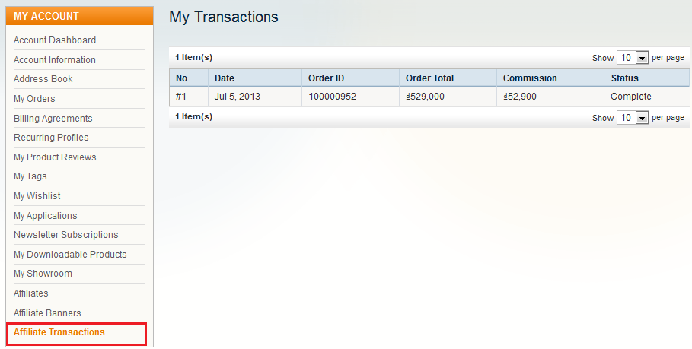

**III. Configuration**

Xem phần config trong menu Simple Affiliate/ Settings trong back-end

Cần thêm các config sau:

* Enable: bật/ tắt module, dropdown(Yes/No)
* Commission type: dropdown (Fixed/ Percent)
* Commission value: text
* Discount type: dropdown (Fixed/ Percent)
* Discount value: text

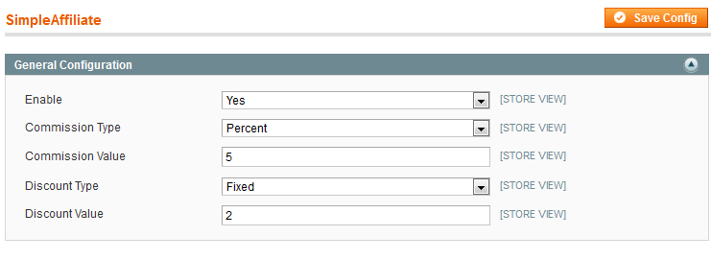

* *Bước 1: Tạo file etc/system.xml*
* *Bước 2: Chèn code vào file system.xml*
* *Tham khảo:* [*http://blog.magestore.com/lesson-11-magento-configuration-part-1/*](http://blog.magestore.com/lesson-11-magento-configuration-part-1/)
* *Bước 3: Thiết lập các giá trị mặc định cho các tham số trong etc/config.xml*
* *Bước 4: Cách lấy các giá trị từ config ra để sử dụng như thế nào*
* *Tham Khảo:* [*http://blog.magestore.com/lesson-11-magento-configuration-part-2/*](http://blog.magestore.com/lesson-11-magento-configuration-part-2/)

**IV. Email**

Gửi email cho khách hàng sau khi click nút “Signup to Affiliate System”

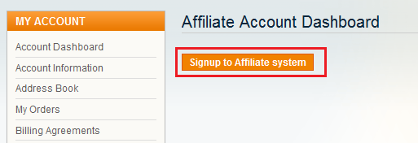

Thêm email template

Thêm option lựa chọn email template trong phần configuration: Simple Affiliate/ Settings

Gọi hàm gửi email khi create affiliate account ở frontend

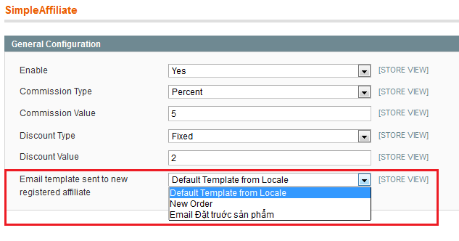

- *Bước 1: Thêm lựa chọn template trong phần config (đưa vào file etc/system.xml)*

*- Bước 2: Khai báo phần email trong file etc/config.xml*

*- Bước 3: Tạo file email template trong thư mục: app/locale/en_US/template/email/affiliate/new_account.html*

*Tham khảo:* [*http://blog.magestore.com/lesson-16-email-in-magento-part-1/*](http://blog.magestore.com/lesson-16-email-in-magento-part-1/)

*- Bước 4: Viết hàm gửi email*

*- Bước 5: Gọi đến hàm gửi mail vừa viết khi tạo account ở frontend.*

*Tham khảo:* [*http://blog.magestore.com/lesson-16-email-in-magento-part-2/*](http://blog.magestore.com/lesson-16-email-in-magento-part-2/)

**V. Event & Override**

1. Kiểm tra thông tin Affiliate trên đường link đến website

Sử dụng event *controller_action_predispatch* để kiểm tra thông tin affiliate từ link mà khách hàng click đến website ([www.giaytot.com/cellphones.html?aff=9](http://www.giaytot.com/cellphones.html?aff=9)). Trong đó, giá trị 9 là ID của affiliate account.

Lưu thông tin này vào cookie của trình duyệt bằng cách sử dụng model core/cookie của Magento.

- *Bước 1: Khai báo sự kiện controller_action_predispatch trong file etc/config.xml*

*- Bước 2: Tạo file Model/Observer.php và viết hàm để xử lý code*

*$controller = $observer['controller_action'];*

*$request = $controller->getRequest();*

*$param = $request->getParam(‘aff’);*

* *Bước 3: kiểm tra nếu $param là đúng là Id của một affiliate thì sẽ lưu thông tin vào cookie. (sử dụng Model core/cookie)*

*Tham Khảo:* [*http://blog.magestore.com/lesson-17-event-in-magento-part-1/*](http://blog.magestore.com/lesson-17-event-in-magento-part-1/)

2. Tạo giảm giá cho các sản phẩm

Thực hiện 2 cách tạo giảm giá cho sản phẩm như sau:

*Cách 1:* sử dụng tính năng rewrite của Magento (hạn chế tối đa việc sử dụng cách này)

Rewrite model Mage_Catalog_Model_Product_Type_Price, function getFinalPrice()

*Cách 2:* sử dụng các event của Magento

catalog_product_get_final_price (giảm giá trên trang view detail sản phẩm)

catalog_block_product_list_collection (giảm giá trên trang listing sản phẩm)

* *Bước 1: Khai báo events catalog_product_get_final_price , catalog_block_product_list_collection trong file etc/config.xml*
* *Bước 2: Viết các hàm xử lý cho event catalog_product_get_final_price*
  + *Lấy thông tin affiliate từ cookie của trình duyệt (sử dụng Model core/cookie)*
  + *Kiểm tra nếu đúng là thông tin của affiliate thì tiếp tục xử lý bên dưới.*
  + *Lấy giá trị discount:* 
    - *Kiểm tra sản phẩm có giá trị* **affiliate_discount** *hay không. Nếu có thì lấy giá trị này*
    - *Nếu không có thì lấy trong config ra*
  + *Tinh toán discount và set final price cho sản phẩm*
* *Bước 3: viết hàm xử lý cho event catalog_block_product_list_collection tương tự như trên*

*Yêu cầu:* Kiểm tra thông tin affiliate từ cookie của trình duyệt. Nếu có thông tin ID affiliate thì tính giảm giá cho sản phẩm. Rồi set final price cho sản phẩm bằng giá đã giảm.

**VI. EAV Attribute Product**

Sử dụng code để thêm 4 thuộc tính cho product:

* affiliate_commission_type: có kiểu là dropdown (2 lựa chọn Fixed/ Percent)
* affiliate_commission: (decimal) input text
* affiliate_discount_type: có kiểu là dropdown (2 lựa chọn Fixed/ Percent)
* affiliate_discount: (decimal) input text

Những product được set giá trị affiliate_commission hoặc affiliate_discount thì giá trị discount và commission tính theo giá trị của 2 thuộc tính này (thay vì tính theo giá trị trong configuration).

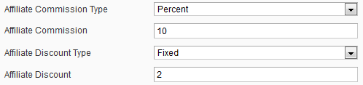

* *Bước 1: tạo file sql/affiliate_setup/mysql4-upgrade-0.1.0-0.1.1.php*
* *Bước 2: chèn code vào file sql để thêm 4 thuộc tính cho product*
* *Bước 3: nâng version trong file etc/config.xml từ 0.1.0 lên 0.1.1 để chạy file sql/affiliate_setup/mysql4-upgrade-0.1.0-0.1.1.php*

**VII. Checkout**

Chuyển từ discount trên Product thành discount trên shopping cart/ order (sẽ không trừ trực tiếp vào giá của sản phẩm nữa).

Thêm hai trường vào bảng sales_flat_order để lưu trữ discount cho một order

* affiliate_discount (decimal)
* base_affiliate_discount (decimal)

Thêm affiliate total để add discount vào shopping cart total

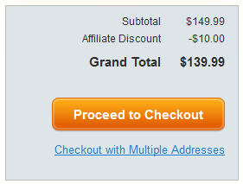

Hiển thị, xử lý total của order trong Admin, Frontend, Email (View Order, Invoice, CreditMemo, print PDF…)

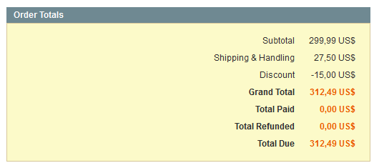

- view order in backend –

Sử dụng event sales_order_place_after để tạo transaction sau khi 1 order được tạo bởi KH đã click vào link affiliate. Status của transaction được tạo ra phụ thuộc vào status của order (order completed 🡪 trasaction completed, các status khác của order 🡪 transaction pending)

Sử dụng event sales_order_save_after để kiểm tra xem status của order có phải là complete hay ko (order đã được thanh toán tiền). Nếu status order là complete, chuyển status của transaction tương ứng thành complete. Đồng thời, chuyển số commission trong trasnaction vào balance của affiliate tương ứng.

* *Bước 1: tạo file sql/simpleaffiliate_setup/mysql4-upgrade-0.1.0-0.1.1.php*
* *Bước 2: Nhập các dòng lệnh sql để add thêm 2 trường vào bảng sales_flat_order*
* *Bước 3: Khai báo trong file etc/config.xml để chạy file sql này (tăng version lên 0.1.1)*

*Tham khảo:* [*http://blog.magestore.com/upgrade-magento-module-creating-installer-script/*](http://blog.magestore.com/upgrade-magento-module-creating-installer-script/)

* *Bước 4: khai báo custom total trong file etc/config.xml*
* *Bước 5: Tạo model để tính và add dữliệu cho custom total*

*Tham khảo:* [*http://blog.magestore.com/checkout-totals-in-magento/*](http://blog.magestore.com/checkout-totals-in-magento/)

* *Bước 6: tạo block để hiển thị custom total ở trang order view*

*Tham khảo:* [*http://blog.magestore.com/magento-checkout-totals/*](http://blog.magestore.com/magento-checkout-totals/)

* *Bước 7: khai báo event sales_order_place_after trong file etc/config.xml*
* *Bước 8: add function để xử lý trong file Model/Observer.php*
  + *Lấy order từ observer*
  + *Kiểm tra xem order đấy có phải là order của affiliate hay không?*
  + *Nếu đúng thì tạo transaction cho affiliate đó, lưu ý: trạng thái pending nếu trạng thái của order khác với trạng thái order ở trong phần setting. Complete nếu trùng trạng thái order trong setting*
* *Bước 9: khai báo event sales_order_save_after trong file etc/config.xml*
* *Bước 10: add function cử lý trong file Model/Observer.php*
  + *Lấy order từ observer*
  + *Kiểm tra trạng thái của order:* 
    - *Nếu trạng thái order trùng trong setting thì complete order hoặc cancel order*
    - *Update commission vào balance cho affiliate*